**ტექნიკური დავალება**

**ფილტრაციის შენობის შეფუთვის სენდვიჩ პანელების სამონტაჟო ფასონური დეტალების დამზადებასთან დაკავშირებით**

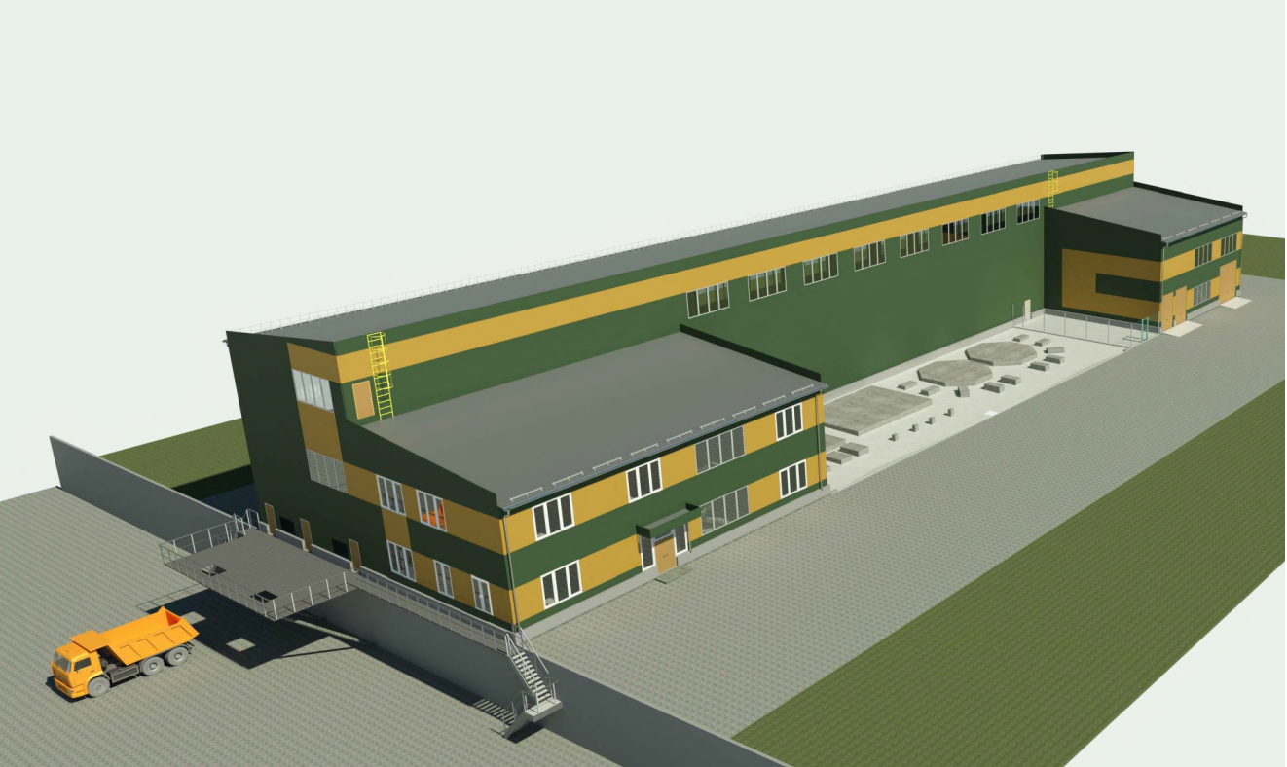

**დამკვეთი:** სს „არ ემ ჯი კოპერი“.

**ზოგადი მონაცემები:** სს „არ ემ ჯი კოპერი“, გეგმავს საწარმოო მნიშვნელობის შენობის მშენებლობას, რომელშიც უნდა შეიფუთოს სენდვიჩ პანელებით, აღნიშნული მიზნით საჭიროა არქიტექტურულ პროექტში მითითებული სინედვიჩ პანელების სამონტაჟო დეტალების დამზადება.

**სამუშაოების აღწერა:**

ტექნიკური დავალების დანართში ექსელის ცხრილის სახით მოცემულია ფასონური დეტალების რაოდენობის წინასწარი, საპროექტო შეფასება, თუმცა აღნიშნული რაოდენობები დაზუსტდება მოწოდების პროცესში. აღნიშინულის გათვალისწინებით ანაზღაურება მოხდება შესაბამისი მოცულობების მოწოდების შემდეგ კვ/მ-ს ღირებულების თანახმად.

ფასონური დეტალების მახასიათებლები უნდა შეესაბამებოდეს პროექტში მითითებულ მონაცემებს.

მომწოდებელმა წინადადებაში მიუთითოს დეტალების დამზადების ფასი და დრო. ფასი მოცემული უნდა იყოს 1 კვ/მ-სთვის.

**დანართი:**

- არქიტექტურული პროექტი;

- ფასონური დეტალების ამონაკრები;

- ფასონური დეტალების რაოდენობის წინასწარი შეფასების ცხრილი.